南門國小成績管理系統
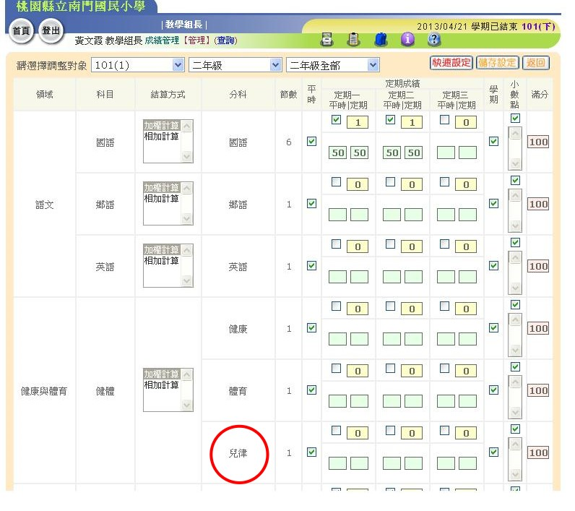 |  | 低年級兒童律動課程編入彈性學習節數中，並納入學期成績（健康與體育領域）計算
中年級舞蹈課程編入彈性學習節數中，並納入學期成績（健康與體育領域）計算 | 